2025中国（昆明）旅游景区设施设备展览会
时间：2025年4月10日--12日 地点：昆明滇池国际会展中心
招展启动书
2025中国（昆明）旅游景区设施设备展览会
同期：2025中国（昆明）游艺、游乐设施设备展览会
2025中国（昆明）旅游民宿产业展览会
招展正式启动！！！
为更好地满足旅游景区行业的需求、推动西南旅游景区行业的发展，2025中国（昆明）旅游景区设施设备展览会将于2025年4月10日—12日在昆明滇池国际会展中心隆重举办，中国（昆明）旅游景区设施设备展览会是全国规模较大的行业盛会。

精彩亮点
20000㎡+展览规模，400余家展商，15000专业性观众。

实力主办
影响力，组织力，号召力，品牌曝光

多元素参展
覆盖游乐游艺设备，景区景观装备等产品，民宿设施户外装备等，一站式满足采购需求

宣传力度
新闻推介，邮寄广告，赠票计划，组团邀请，媒体宣传，户外广告

展期论坛
2025中国昆明游乐设施设备创新发展高峰论坛
2025“新文旅 新游乐”云南旅游景区融合创新大会
2025年度具市场潜力趋势游乐产品展示与发布会
“新产品、新项目、新技术、新模式”资源对接会

早定早惠
黄金位置，占领观众走向主通道，让品牌影响力更有知名度，
前30位展商预定展位赠送广告栏，先定先享受，组委会多平台宣传企业产品文化，提升品牌的曝光度

提前筹备
提前规划，为企业有个更好的参展预留更充足的时间
合作商机
展示企业实力，拓宽商业网络，促进更多合作
展会火爆预定中
详询主办方
李经理
丨73③（前三位）
②42O（中间四位）
33丨 （后面三位）
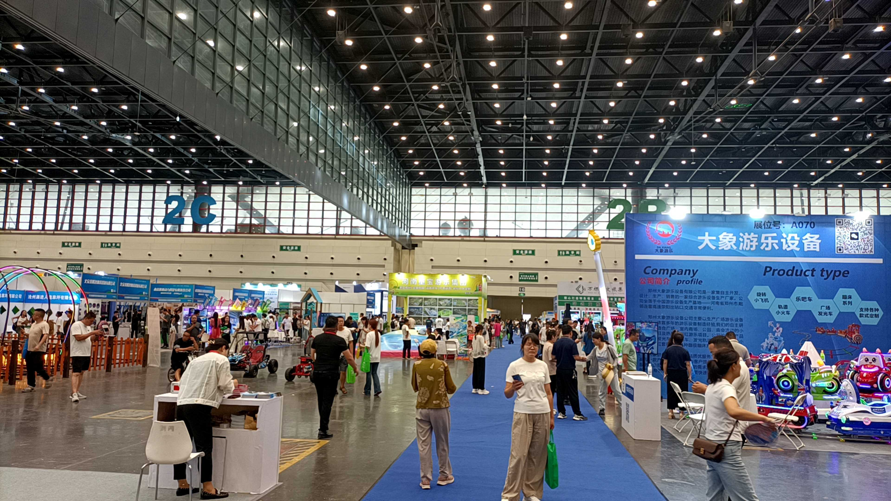
精彩，蓄势待发

